MODUL 2

1. Tulislah beberapa kode (simpan dengan nama buka_file.py) yang dapat membaca konten dari suatu file dan meng-Generate output lewat commad line : Simpan kata-kat dibawah ini dengan nama prodi.txt

Elektro

Informatika

Teknik Industri

Sistem Informasi

Desain Komunikasi Visual

Rekayasa Perangkat Lunak

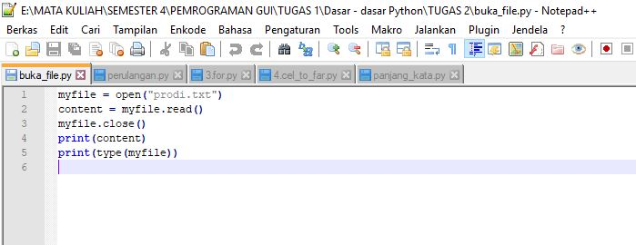

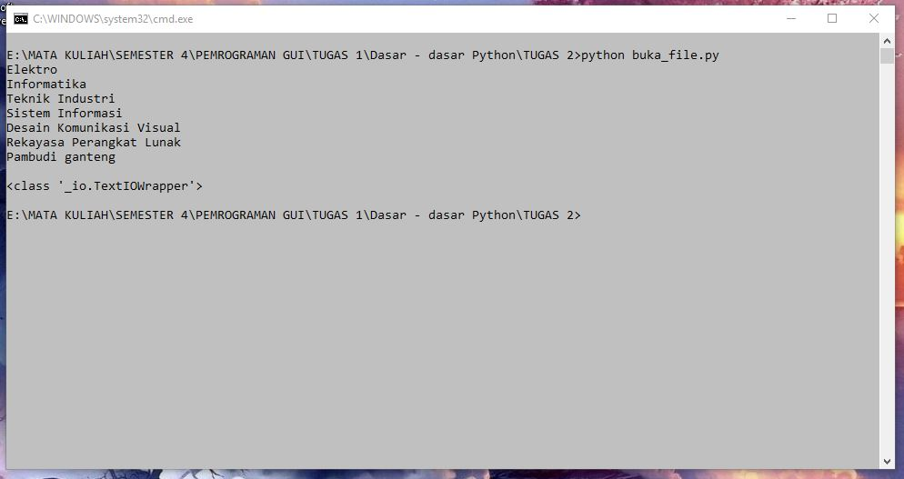

1. Buat **for** loopblock yang melakukan iterasi melalui list yang telah ditentukan dan cetak tiap item dari list untuk setiap iterasi

*blackpink = [“Lisa”, “Jennie”, “Rose”, “Ji-Soo”]*

Output yang diharapkan :

*Lisa*

*Jennie*

*Rose*

*Ji-Soo*

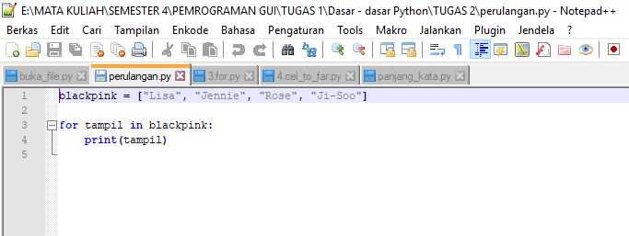

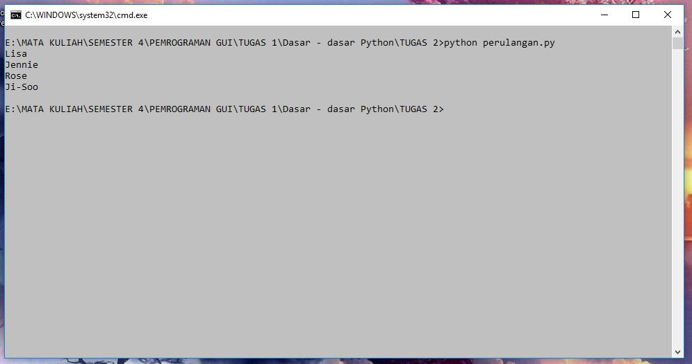

1. Buatlah **for** loop yang melakukan iterasi terhadap seluruh item dari list dan cetak item tersebut jika item lebih besar dari 5

*mylist = [3, 4, 6, 11, 2, 17, 90]*

output yang diharapkan

*6*

*11*

*17*

*90*

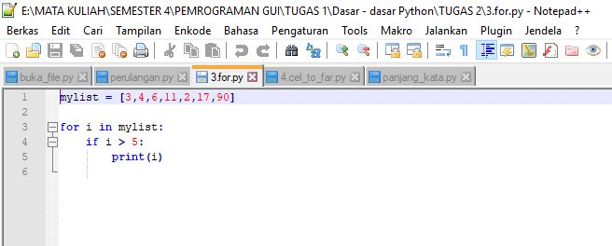

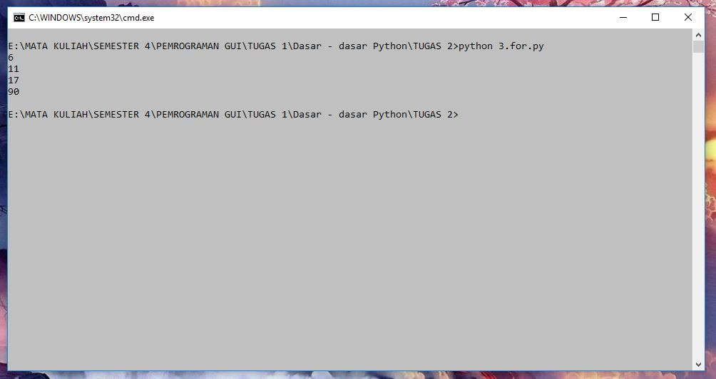

1. ake a look at the following function:

def cel_to_fahr(celsius):

fahrenheit = celsius * 9/5 + 32

return fahrenheit

The function gets Celsius degrees as input and converts them to Fahrenheit.

Implement a for loop that iterates through the list temperatures = [10, -20, 100]and call the above cel_to_fahr function in each iteration.

In other words, this time you are using the function to calculate a series of values instead of just one value.

